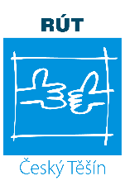
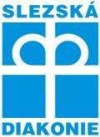

RÚT Český Těšín, sociální rehabilitace, Smetanova 1912/5, 737 01 Český Těšín
Slezská diakonie, Na Nivách 7, 737 01 Český Těšín

ŽÁDOST o poskytování služby sociální rehabilitace

Slezská diakonie  RÚT Český Těšín, sociální rehabilitace  Smetanova 1912/5  737 01, Český Těšín | Datum přijetí žádosti:  .............................................................................  .............................................................................  podpis pracovníka, který žádost přijal

Osobní údaje zájemce o službu

Jméno a příjmení: ..............................................................................................................................
Datum narození: ..................................................................................................................................
Trvalé bydliště (město).........................................................................................................................
Obvyklé bydliště: ................................................................................................................................
Telefon: ............................................. E-mail: .................................................................................
Citlivé údaje zájemce o službu
Omezení svéprávnosti (pro účely podepisování smluv): ANO  NE 
Další důležité informace (kontakt na opatrovníka, návazné služby)
…………………………………………………………………………………………………………
…………………………………………………………………………………………………………
V čem potřebujete pomoci?
……………………………………………………………………………………………………………………………………………………………………………………………………………………
…………………………………………………………………………………………………………

……………………………………….. ………………………………………….. podpis zájemce datum podpisu

Souhlasím se zařazením do Evidence zájemců o službu a zpracováním mých osobních údajů v rozsahu žádosti o službu.

